IBERICO CHORIZO, CA. 75G
CA. 520G, 12 BK/KOLLI
DERAZA
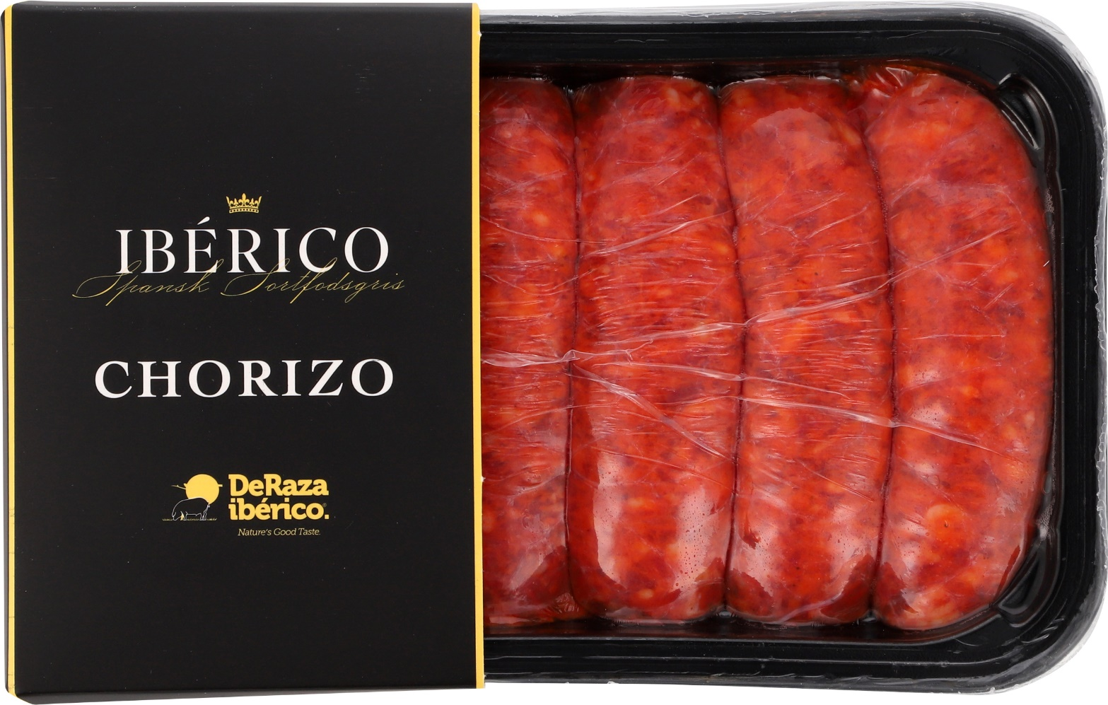 | 
Ingredienser:
Iberico grisekød (74%), salt, kartoffelstivelse, paprika, glukosesirup, krydderier og krydderiekstrakt, dextrose, antioxidant (E331, E301), farvestof (E120), konserveringsmiddel (E250), surhedsregulerende middel (E331iii).I grisetarm.

Næringsindhold pr. 100g: | Info:
Energi (kJ/kcal)  Fedt 0,00g  Heraf mættede fedtsyrer 0,00g  Kulhydrat 0,00g  Heraf sukkerarter 0,00g  Kostfibre 0,00g  Protein 0,00g  Salt 0,000g | Varenr.: 3-9122 F  Basisenhed: BK  Forbrugerenhed: BK  GTIN basis: 5705518391224  GTIN emballage: 15705518391221  Kollivægt: 6,24kg  Lag per palle: 9  Kolli per lag: 8  Kolli per palle: 72  Opbevaring: -18°  Holdbarhed: 720 dage  Oprindelse: Spanien
Info
Produceret | Spanien
Tariff kode | 16010099
BK | 43x234x147(mm)
 | 0,52kg
KOLLI | 395x285x175(mm)
 | 6,24kg
Pallehøjde | 1.719(mm)

Tilberedning
Produktet skal opvarmes grundigt, inden servering.

Garanti
Dette produkt indeholder ikke ingredienser som skal fremhæves, som følge af 1829/2003/EC og 1830/2003/EC om genetisk modificerede fødevarer.
Dette produkt er ikke ioniseret. Dette produkt indeholder ikke ingredienser som er ioniseret og er ligeledes i overensstemmelse med 1999/2/EC om levnedsmidler og levnedsmiddelingredienser, som er behandlet med ioniserende stråling.
Denne specifikation er baseret på oplysninger, modtaget af vores leverandører.
Signatur (DH): | Dato: 07-07-23

